Министерство науки и высшего образования Российской Федерации

федеральное государственное бюджетное образовательное учреждение

высшего образования
«Санкт-Петербургский государственный университет
промышленных технологий и дизайна»

Институт – Информационных технологий и автоматизации
Направление 09.03.03 – Прикладная информатика в дизайне
Кафедра – Цифровых и аддитивных технологий

РАЗРАБОТКА ПРОЕКТА
ВЕБ-САЙТ ДЛЯ КОМПАНИИ «Yam’n’Ride»

ТЕХНИЧЕСКОЕ ЗАДАНИЕ

Исполнитель – студент учебной группы 4-МВ-5
(группа)
Рословец Родион Дмитриевич
(фамилия, имя, отчество)

Ссылка на макет в Figma / URL: https://clck.ru/3QrMRd
Ссылка на итоговый сайт / URL: https://web-design-group.github.io/final-site-RodionRoslovets/

Санкт-Петербург
2025
Содержание
ВВЕДЕНИЕ 3
1 МУДБОРД 6
2 ОБЩАЯ СТРУКТУРА САЙТА 7
3 ОПИСАНИЕ СТРАНИЦ САЙТА 8
3.1 Сквозные элементы 8
3.2 Главная страница 9
3.3 Категория товаров (каталог) 9
3.4 Детальная карточка товара 10
3.5 Корзина и оформление заказа 11
3.6 Личный кабинет 12
3.7 О компании 13
3.8 Контакты 13

ВВЕДЕНИЕ

В ходе данной работы был разработан онлайн-сервис по доставке еды на дом и в офис. Основное направление — быстрая доставка бургеров, пиццы, роллов и напитков. Дополнительно — десерты и закуски.
Услуги сервиса включают в себя:
- онлайн-заказ через вебсайт;
- каталог с разделами: бургеры, пицца, роллы, закуски, десерты, напитки;
- система онлайн-оплаты (карты, электронные кошельки);
- возможность оформить заказ на определённое время;
- отслеживание статуса заказа (принят, готовится, доставляется);
- быстрая доставка в пределах города;
- личный кабинет: история заказов, изменение данных;
- контактная поддержка.
Для сервиса выявлено 3 типа потребителей:
- Молодёжь 20–30 лет, предпочитающая быстрый перекус. Активные пользователи социальных сетей и мобильных приложений, ценящие скорость и удобство обслуживания, в основном заказывают по вечерам. Часто студенты либо молодые специалисты, доход ниже среднего и средний. Следят за акциями и используют промокоды;
- Семьи 25–35 лет, заказывающие еду вечером или на выходных. Заняты работой, семьёй и домашними делами. Ищут удобные решения для питания. Доход средний и выше среднего. Выбирают рестораны с проверенным качеством, интересуются составом блюд;
- Офисные сотрудники 25–40 лет, ограничены во времени на обеденный перерыв. Предпочитают быструю доставку, недорогие обеды, удобство заказа. Доход средний и выше среднего. Преимущественно заказывают через сайт с рабочего компьютера или смартфона.
Ключевые слова для сайта: доставка еды на дом, доставка бургеров, доставка пиццы, доставка роллов, быстрая доставка еды, заказать пиццу онлайн, заказать роллы с доставкой, доставка еды в офис, доставка напитков и закусок, еда с доставкой круглосуточно.
Алгоритм использования услуг:
- Пользователь заходит на сайт;
- Просматривает каталог (бургеры, пицца, роллы, напитки и т. д.);
- Добавляет выбранные позиции в корзину;
- Переход в корзину;
- Указание адреса доставки и времени;
- Ввод контактных данных (телефон, имя, e-mail);
- Выбор способа оплаты (карта, онлайн-кошелёк или наличные курьеру);
- Подтверждение заказа;
- Заказ принимается и готовится;
- Пользователь получает уведомления о статусе (готовится, доставляется);
- Курьер привозит заказ по указанному адресу.
На рисунке 1 представлены цветовые решения, используемые на сайте.


Рисунок 1 – Цветовые решения для сайта
На рисунке 2 представлены цветовые решения, которые не допускаются для использования на сайте.
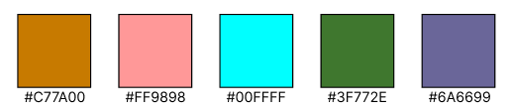
Рисунок 2 – Нежелательные цветовые решения для сайта

1 МУДБОРД

Для составления мудборда было рассмотрено несколько веб-сайтов, предоставляющих услуги доставки готовой еды.
Мудборд представлен на рисунке 3.
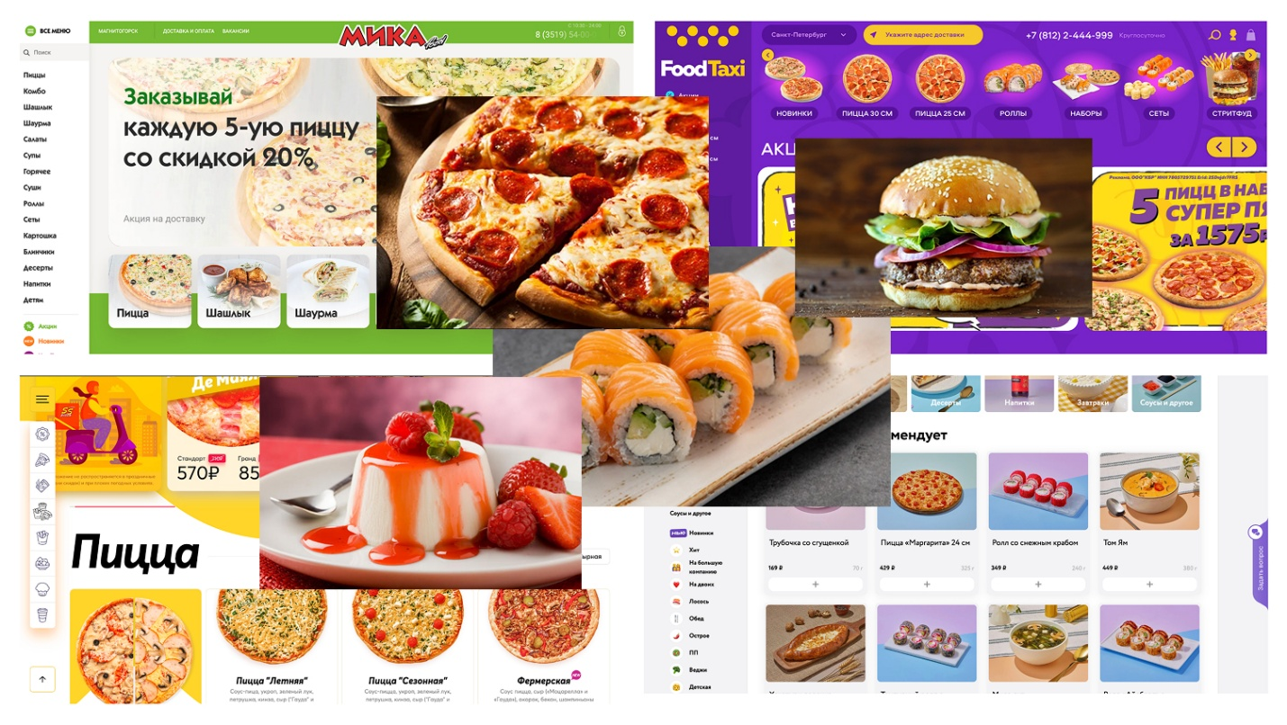

Рисунок 3 – Мудборд

2 ОБЩАЯ СТРУКТУРА САЙТА

Общая структура сайта состоит из семи страниц:
- Главная страница;
- Каталог товаров;
- Детальная карточка товара;
- Корзина и оформление заказа;
- Личный кабинет;
- О компании;
- Контакты.

Общая структура сайта представлена на рисунке 4.

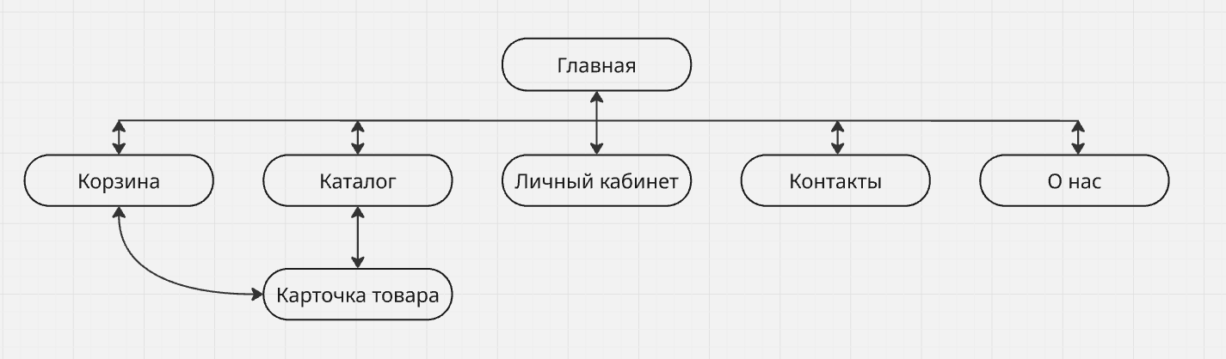
Рисунок 4 – Общая структура сайта

3 ОПИСАНИЕ СТРАНИЦ САЙТА

3.1 Сквозные элементы

В верхней части сайта (шапке) расположены основные элементы для первичного взаимодействия с пользователем.
Иконка личного кабинета выполняет две функции: если пользователь уже авторизован, клик по ней ведет в личный кабинет, в противном случае открывает форму для входа или регистрации. Данная форма включает в себя текстовое поле с для ввода номера телефона и поле для ввода кода из СМС. Для запроса кода предназначена кнопка «Получить код», при нажатии на которую скрывается форма ввода номера телефона и появляется форма ввода кода. После ввода кода и нажатия на кнопку «Войти», пользователь авторизуется, и кнопка профиля становится ссылкой, которая ведет в личный кабинет.
Рядом находится иконка корзины, клик по этой иконке осуществляет переход на страницу корзины.
По центру шапки расположен логотип фирмы, который является ссылкой на главную страницу.
В левой части шапки расположена кнопка, которая открывает основную навигацию, которая скрыта по умолчанию. Основная навигация представлена в боковом меню (сайдбаре). Оно содержит ссылки на основные категории товаров, страницы «О компании» и «Контакты», а также кнопку «Задать вопрос». При нажатии на эту кнопку открывается форма для обращения, а закрыть меню можно соответствующей кнопкой.
В нижней части сайта (футере) постоянно размещены навигационное меню и кнопка для обращения в техническую поддержку. Форма обращения включает обязательные поля: для ввода имени и телефона (которые, если пользователь авторизован, автоматически заполняются данными из его профиля), а также для текста вопроса. Форма содержит две кнопки: «Отправить» — для отправки вопроса и последующего закрытия окна, и «Закрыть» (в виде иконки в правом верхнем углу) — для закрытия формы. В левой части футера расположен логотип, который является ссылкой на главную страницу.

3.2 Главная страница

Главная страница сайта открывается слайдером баннеров, который демонстрирует актуальные акции и популярные блюда. Слайдер не имеет кнопок навигации, однако листается при помощи свайпов. Слайд является картинкой и не имеет интерактивных взаимодействий.
Непосредственно под ним располагаются слайдеры с основными категориями товаров, что позволяет быстро ознакомиться с ассортиментом. Каждый слайдер в правом верхнем углу имеет кнопки навигации для перелистывания слайдов. Слайд представляет собой карточку товара с фото, названием, ценой, весом и кнопкой добавления в корзину. Картинка и информация о товаре являются ссылками, которые ведут на страницу детальной карточки товара.
Перейти на главную страницу с любого раздела сайта можно двумя способами: через клик по логотипу в верхней части страницы (в шапке) или клик по логотипу в нижней части сайта (в футере).
Страница наследует сквозные элементы – шапку, футер и сопутствующие им элементы.

3.3 Категория товаров (каталог)

Страница категории открывается слайдером баннеров, который демонстрирует актуальные акции и популярные блюда. Слайдер не имеет кнопок навигации, однако листается при помощи свайпов. Слайд является картинкой и не имеет интерактивных взаимодействий.
Под ним располагается список товаров, который поддерживает подгрузку или пагинацию для удобной навигации по большому ассортименту. Каждая карточка в списке – это блок с фото, названием, ценой, весом и кнопкой добавления в корзину. Картинка и информация о товаре являются ссылками, которые ведут на страницу детальной карточки товара.
Над списком товаров находится инструмент сортировки в виде выпадающего списка, позволяющий упорядочить товары по таким параметрам, как цена и популярность.
Попасть на эту страницу категории можно с нескольких разделов сайта: с главной страницы, из корзины, со страницы детального просмотра товара или через основное меню в сайдбаре.
Страница наследует сквозные элементы – шапку, футер и сопутствующие им элементы.

3.4 Детальная карточка товара

Страница детального просмотра товара открывается «хлебными крошками», которые помогают ориентироваться в структуре сайта; все элементы навигационной цепочки, кроме последнего, являются кликабельными ссылками на соответствующие разделы.
Основное содержимое страницы включает название товара и его слайдер с изображениями, который листается с плавным эффектом затухания (fade). Рядом с ним расположено подробное описание товара, а также блок с вариациями, реализованный в виде набора чекбоксов для выбора нужных опций.
Для ознакомления с составом продукта предусмотрен раздел с ингредиентами, а также указана его пищевая ценность: содержание калорий, белков и углеводов. Ключевым элементом страницы является кнопка «Добавить в корзину».
В завершающей части страницы пользователю предлагаются блоки с сопутствующими товарами. Слайдер в правом верхнем углу имеет кнопки навигации для перелистывания слайдов. Слайд представляет собой карточку товара с фото, названием, ценой, весом и кнопкой добавления в корзину. Картинка и информация о товаре являются ссылками, которые ведут на страницу детальной карточки товара.
Перейти на эту страницу можно с главной страницы, из раздела категории, из корзины или со страницы другого товара.
Страница наследует сквозные элементы – шапку, футер и сопутствующие им элементы.

3.5 Корзина и оформление заказа

Страница корзины содержит полный список выбранных товаров, каждый элемент которого содержит фото товара, его наименование и стоимость.
Для применения скидки предусмотрено текстовое поле для ввода промокода и соответствующая кнопка; при клике на неё промокод активируется, и система пересчитывает итоговую сумму с учётом скидки.
Под элементом промокода расположена информация об итоговой стоимости заказа.
Основной элемент страницы — форма оформления заказа. Она включает обязательные поля для ввода адреса доставки: улицы, номера дома и квартиры, которые по умолчанию заполняются данными из личного кабинета пользователя. Также предусмотрены поля для номера телефона, которые также автоматически заполняются информацией из профиля. Обязательным является и поле для имени пользователя.
Для удобства выбора времени доставки предлагается два варианта: можно либо установить чекбокс «По готовности», либо самостоятельно указать время с помощью двух текстовых полей— для часов и минут.
В форме также реализован выбор способа оплаты через группу радиокнопок, где доступны варианты: наличными курьеру, картой курьеру или картой на сайте.
Завершает процесс оформления кнопка «Оформить», при клике на которую заказ отправляется в обработку, а пользователю показывается сообщение об успешном оформлении заказа.
Дополнительно можно выбрать сопутствующие товары (допы) к заказу в слайдере в нижней части страницы. Слайдер в правом верхнем углу имеет кнопки навигации для перелистывания слайдов. Слайд представляет собой карточку товара с фото, названием, ценой, весом и кнопкой добавления в корзину. Картинка и информация о товаре являются ссылками, которые ведут на страницу детальной карточки товара.
Попасть на страницу корзины можно через иконку в шапке сайта.
Страница наследует сквозные элементы – шапку, футер и сопутствующие им элементы.

3.6 Личный кабинет

Личный кабинет пользователя состоит из нескольких ключевых разделов. В верхней части отображается статус текущего заказа, позволяющий отслеживать его актуальное состояние. Элемент представляет собой блок с фото, номером заказа и статусом. Элемент не имеет интерактивных взаимодействий.
Ниже представлен список последних заказов, каждый элемент которого так же представляет собой блок с фото, номером заказа и статусом. Элементы не имеет интерактивных взаимодействий.
Особое внимание уделено разделу личных данных, который содержит форму для редактирования контактной информации. Форма включает обязательные для заполнения поля: имя пользователя, номер телефона, улицу и номер дома. Также предусмотрено поле для ввода номера квартиры, которое не является обязательным. Все внесённые изменения сохраняются при нажатии кнопки «Сохранить», после нажатия на которую пользователю показывается сообщение об успешном сохранении.
Доступ к личному кабинету осуществляется через иконку в шапке сайта, при условии, что пользователь авторизован.
Страница наследует сквозные элементы – шапку, футер и сопутствующие им элементы.

3.7 О компании

Страница «О компании» знакомит пользователей с брендом, рассказывая о его миссии, ключевых ценностях и отличительных особенностях. Для создания атмосферы открытости и доверия страница дополнена визуальным контентом — это могут быть фотографии или видео материалы, снятые на кухне либо демонстрирующие рабочую команду.
Перейти на данную страницу можно через постоянные элементы навигации: ссылку в основном меню, расположенном в сайдбаре, или через соответствующий раздел в футере сайта.
Страница наследует сквозные элементы – шапку, футер и сопутствующие им элементы.

3.8 Контакты

Страница «Контакты» содержит полную контактную информацию, включая телефон для связи, адрес электронной почты и физический адрес расположения офиса. Для наглядного ориентирования на странице размещен интерактивный блок с интегрированной картой «Яндекс», на которой отмечена точка, где находится компания.
Доступ к странице контактов организован через основные навигационные элементы сайта: соответствующий пункт в меню сайдбара или ссылку в футере страницы.
Страница наследует сквозные элементы – шапку, футер и сопутствующие им элементы.

